Evaluatieformulier Jong redt Oud project

Na afloop van het Jong redt Oud-project bezorg je dit evaluatieformulier ingevuld terug aan het PCCE via jro@limburg.be.

Stuur naar bovenstaand e-mailadres ook foto’s en filmpjes van het project. Zo komt dit beeldmateriaal op de website jongredtoud.be te staan. Doe dit bij voorkeur via www.wetransfer.com. Hiermee kan je eenvoudig grote bestanden versturen.

Projecttitel:

Organisatie:

Onroerend erfgoedobject of -site:

Evaluatie van het Jong redt Oud project:

- Maak een verslag van het project.

- Geef een overzicht van de werkzaamheden en activiteiten (inclusief timing)

- Welke jongeren namen deel aan het project? Vermeld ook het aantal en de leeftijdscategorie.

- Welke partners hebben aan dit project meegewerkt?

- Benoem de succesfactoren van het project.

- Welke problemen of moeilijkheden ondervond je tijdens het project?

- Op welke manier is het project duurzaam op langere termijn? Is er een vervolgtraject voorzien?

- Maak een overzicht van de kosten. Bezorg een ondertekende onkostennota van het totaalbedrag (maximum 2500 euro) aan het PCCE met in bijlage een gedetailleerd overzicht van alle in- en uitgaven, gestaafd met facturen, schuldvorderingen en andere financiële verantwoordingsstukken.

- Bezorg bewijsstukken van logovermeldingen.

- Bezorg eventuele andere opmerkingen, suggesties en/of vragen.

Volg Jong redt Oud op Facebook!
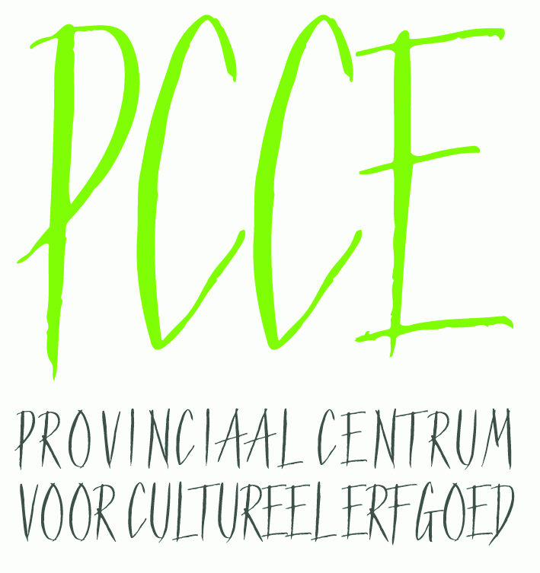
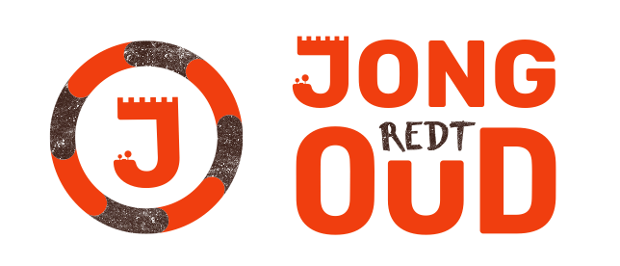
www.jongredtoud.be

www.pcce.be

